Сколько занятий нужно с логопедом, чтобы поставить звук у ребенка?
Этот вопрос волнует практически каждого родителя.
Первое, что надо знать родителю - работа над звуками всегда индивидуальна. У одних детей звук появляется после 2 – 3 занятий, с другими – необходима длительная кропотливая работа.
Перед тем, как логопед начнет ставить звук, нужно проделать большую подготовительную работу: подготовить мышцы языка, губ, щек (ежедневная артикуляционная гимнастика, в более сложных случаях показан логопедический массаж); научить ребенка правильно и долго дуть (отработка воздушной струи), а также СЛЫШАТЬ нужный звук, отличать его от других, различать правильное и неправильное произношение.
Сколько же занятий потребуется? Зависит от того, какая причина неправильного произношения, сколько лет ребенку, как развиты его память, мышление, внимание, насколько он усидчив и т.д.
Сейчас мы говорим о ребенке, у которого есть речь (он говорит длинными предложениями) и у него сохранен интеллект.
У детей с органическими нарушениями, когда есть нарушения на уровне нервной системы, дефекты речи однозначно нельзя исправить быстро.
Современные дети, практически все имеют сложные дефекты.
Что характерно в работе с такими детьми:
- Долгая, не всегда успешная постановка звуков.
- Откаты назад в периоды длинных выходных и на каникулах, после болезней. Даже если просто два - три дня не повторять материал дома, ребенок быстро теряет навыки.
Значительно ускорит сроки постановки и автоматизации звуков в речи ребенка совместная работа: занятия логопеда в детском саду, ежедневное закрепление пройденного материала с родителем дома, ну и само желание ребенка заниматься.
Без закрепления дома ничего не получится, ребенок продолжит говорить невнятно.
Исследования ученых показывают, что новая ПРИВЫЧКА у человека вырабатывается в течение 60 дней (а произнесение звуков - это привычка ставить губы, зубы, язык определенным образом). Мы должны исправить у ребенка ПРИВЫЧКУ говорить неправильно.
Задумайтесь, насколько взрослому легко поменять свои привычки?.. Не легко. Так и для ребенка, это не 5 - минутное дело.
А теперь считаем: 60 занятий с логопедом (без участия родителей) по 2 занятия в неделю (если считать без пропусков) – это уже 8 месяцев – целый учебный год.
И это тот случай, когда нарушено 2 – 4 звука, а если 6 и более? Тогда весь процесс продлится от года до двух лет. Вас устраивают такие сроки?
Теперь рассмотрим вариант, когда, родители заинтересованы в более быстром и качественном результате коррекции речи ребенка, и ежедневно выполняют рекомендации логопеда.
При таком варианте - 60 дней ежедневного труда родителей совместно с логопедом – это 3 – 4 месяца работы, включая подготовку речевого аппарата и саму постановку, и автоматизацию звука.
Это на ОДНУ группу звуков (либо свистящие, либо шипящие, либо сонорные). Т.е. С, З, Ц – 3 - 4 месяца. Ш, Ж, Ч, Щ - еще 3 - 4 месяца и т.д.
Чтобы ускорить этот процесс, я всегда работаю над несколькими звуками сразу (С и Л, Р и Ш, например). А это еще сложнее и требует как от логопеда, так и от Вас, родители, добросовестного труда.
После успешной постановки звука в речи ребенка, начинается самое интересное – мы играем с ними в игры. | 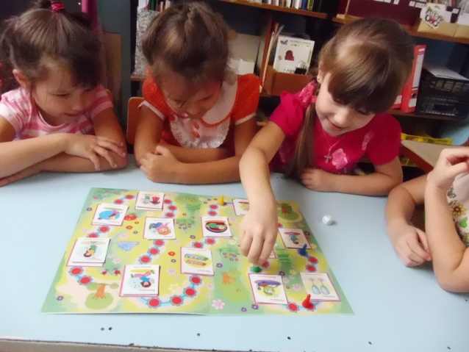
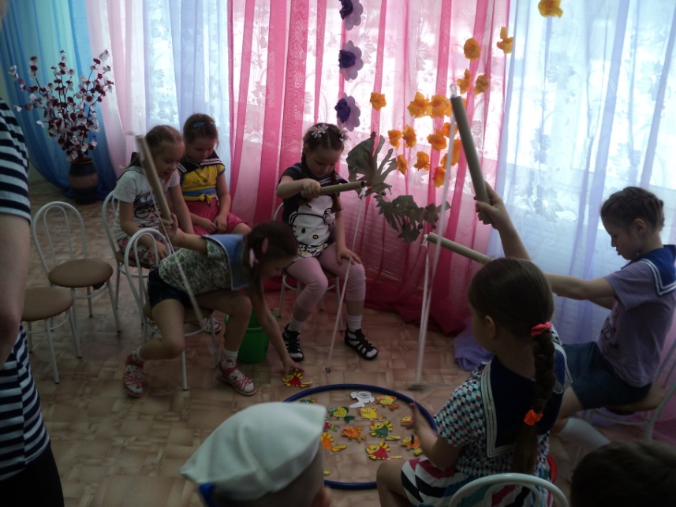 | Поэтому чем быстрее ваш ребенок научится правильному звукопроизношению, тем увлекательнее будет его жизнь в дальнейшем.

Уважаемые родители, давайте вместе поможем вашим детям красиво заговорить, а значит стать уверенными и успешными.
Учитель – логопед
МБДОУ ЦРР-детский сад № 16,
корпус 4, г. Нытва
Ломова Лариса Сергеевна

